Консультация для родителей.
«Вместе весело шагать»
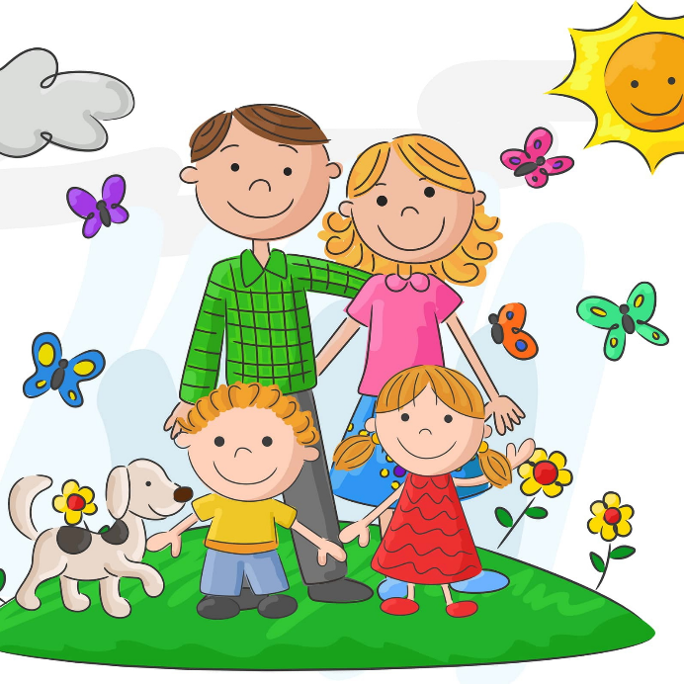

В процессе формирования личности семья играет главенствующую роль. Именно в семье формируются основные черты характера ребенка, его привычки. Интерес к духовному началу в нашей жизни тоже начинается в семье.
Папами и мамами не рождаются, ими становятся. Для успешного воспитания детей необходимо понимание родителями важности расширения общего и педагогического кругозора, обогащения своих знаний, совершенствование личностных черт и качеств, образа жизни семьи. Следовательно, родители сами должны быть духовно образованными людьми.
Детский сад и семья – это два социальных института, от согласованности действий которых зависит эффективность процесса духовного воспитания ребенка. ДОУ ставит перед собой много задач: и воспитательные, и образовательные, и просветительские. Педагоги оказывают квалифицированную помощь родителям в решении вопросов воспитания. Чтобы вырастить полноценную, высоконравственную личность, знающую свои корни, традиции, необходимо как, чтобы педагоги и родители действовали как союзники, делясь с детьми своей добротой, опытом и знаниями.
«Вместе весело шагать в детский сад»
По дороге в детский сад обращайте внимание ребёнка на любые явления природы, задавайте всевозможные вопросы, связанные с этими явлениями (на что похожи облака, льдинки в луже и т. д) Отвечайте на вопросы ребёнка. Расскажите о соответствующем времени года, его признаках. Это поможет развить наблюдательность, любознательность.
«Вместе весело шагать в гости»
Расскажите ребёнку, что вместе с ним пойдёте в гости. Объясните, кому вы нанесете визит. Спросите, что предпочитает ребёнок: пойти в гости или остаться дома. Спросите, как ребёнок думает вести себя в гостях, что скажет взрослым и детям, когда придет к ним, что будет делать если захочет пить или ему станет скучно. Это поможет понять, что вы уважаете его право выбора, осознавать и планировать свои поступки.
«Вместе весело шагать в магазин»
Отправляясь с ребёнком в магазин, решите вместе, какие покупки нужно сделать. Объясните ребёнку, для чего нужны данные покупки, из чего можно приготовить обед для папы. Это поможет понимать значение похода в магазин, значимость покупок.
«Вместе весело шагать на кухню»
Вместе разбирайте сумки с покупками. Спросите у ребёнка, что вы купили (что это красное, круглое, пахнет и т. д) Спросите, что лежит на столе, в мешке, под столом. Это поможет освоить понятия "на", "под", "в".
Вместе накрывайте на стол, раскладывайте еду. Посчитайте, сколько человек нужно накормить. Это поможет научиться считать, соотносить число человек и предметов, логически мыслить и рассуждать.
Простые беседы и совместное времяпровождения пойдет на пользу и вам, и вашим детям, укрепив важнейшую связь между детьми и родителями.

